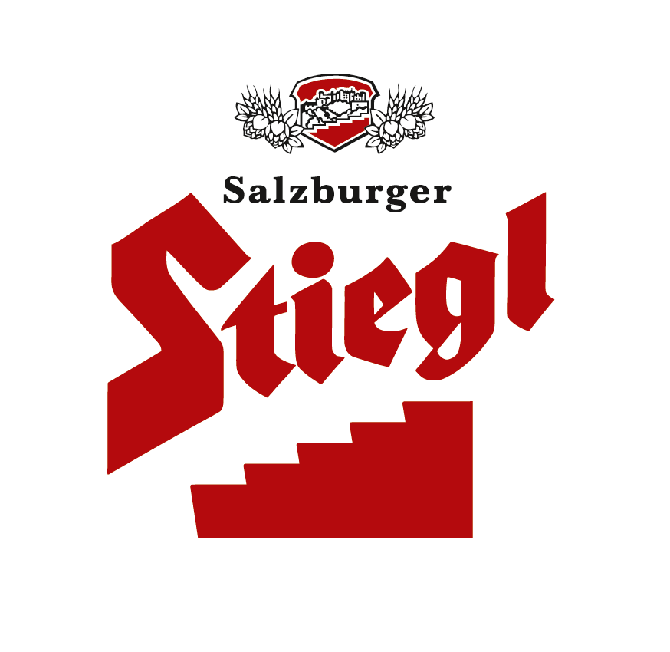

Presseinformation!

 „Hopfengespräche“ in Österreichs Privatbrauereien
 Rot-weiß-rote Privatbrauereien brauen ihre Biere mit Naturhopfen
 Der Frage „Was ist Naturhopfen“ auf der Spur

Hopfengespräche:
Salzburger Brauereien brauen ausschließlich mit Naturhopfen

Hopfen gibt dem Bier die Würze, seine angenehme Bittere, den erfrischenden Charakter und er ist die „Seele“ des Biers, wie Brauer diese wichtige Zutat gerne bezeichnen. Die österreichischen Privatbrauereien brauen ihre individuellen Biere ganz im Sinne der rot-weiß-roten Bierkultur mit aromatischem Naturhopfen. Um über ihre Braukunst zu erzählen und auch mit der „Mär“ - dass es eine Ausnahme sei, mit Naturhopfen zu brauen – aufzuräumen, luden die heimischen Privatbrauereien (Stiegl, Trumer, Fohrenburger, Freistädter, Hirter, Mohren, Murauer, Schloss Eggenberg, Schremser, Zwettler, Hofstetten und Schlägl) Interessierte in ihre Brauereien zu den so genannten „Hopfengesprächen“ ein. Dabei stand der jeweilige Braumeister „Rede und Antwort“. Schließlich ist jedes Bier nur so gut wie der Hopfen, der ihm seine unverwechselbare Note gibt. In den Salzburger Privatbrauereien wird ausschließlich mit aromatischem Naturhopfen gearbeitet. Zum Einsatz kommt der Naturhopfen überwiegend in Form von Hopfenpellets: Hier wird der natürliche Hopfen vermahlen und gepresst und behält so sein volles Aroma. Naturhopfen kann auch in Form von gepressten Dolden, so genannten Ballots verarbeitet werden.

2018-05-03

Bildtext:
Pressebild: Zwei Salzburger Braumeister – Trumer-Braumeister Felix Bussler (links) und Stiegl-Chefbraumeister Christian Pöpperl brauen ihre Biere mit Naturhopfen.
Bildnachweis: Pressefoto Neumayr – Leo /Abdruck honorarfrei!

Rückfragen richten Sie bitte an:

Stiegl-Pressestelle, Mag. Alexandra Picker-Rußwurm
c/o PICKER PR – talk about taste, Tel. 0662-841187-0, office@picker-pr.at

